Cristians de Catalunya,

tallem el pas als delictes que proven d’esmunyir-se!!
La llum de Crist és dia sense nit, dia sense fi. I que aquest dia és Crist, ho diu l’Apòstol: “S’acaba la nit i el dia s’acosta”. Diu: “S’acaba la nit”, no diu “continua”, perquè entenguis que, quan ve la llum de Crist, les tenebres del diable són foragitades i no continua la negror del pecat, perquè sàpigues que aquesta gran resplendor treu les negrors d’abans i talla el pas als delictes que provaven d’esmunyir-se.
(Dels sermons de Sant Màxim de Torí, bisbe - Diumenge 5è de Pasqua)
Catalunya, SÍ!!
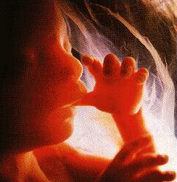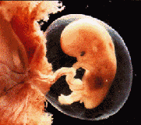
AVORTAMENT, NO!!
(pòster en word)
LA MERAVELLA DE LA VIDA,
Catalans, defensem-la!!
(encara que tinguem menys diners i menys poder,
la vida no té preu, és SAGRADA,
ÉS DO DE DÉU)
(Meravella de la vida: de la web de la Delegació de la Família, Arquebisbat de Barcelona)


Anàlisi a fons del Nou Estatut des de la perspectiva cristiana
...
- L’Estatut s’afirma en els Drets Històrics, però alhora censura tota referència al Cristianisme, fonament d’aquests drets, cultura i tradició.
- Deliberadament no s’hi ha volgut incorporar cap reconeixement del fet religiós o de les confessions religioses com fan les Constitucions Europea i Espanyola. Per l’Estatut la religió no existeix a Catalunya.
- Eludeix el dret a la llibertat d’ensenyament que està establert a la Constitució.
- Pot limitar el dret a rebre classe de religió a l’escola pública.
- El Títol I fomenta les unions de fet, alhora que ignora el matrimoni.
- No contempla l’especificitat de la família configurada en torn al matrimoni malgrat la jurisprudència del Tribunal Constitucional.
- Oblida escandalosament la solidaritat intergeneracional amb els menors de 50 anys amenaçats per la fallida de la Seguretat Social.
- Dóna peu a introduir l’eutanàsia i el suïcidi assistit, pels quals la Generalitat ja ha fet pública una iniciativa política.
- Dóna peu a vulnerar el dret a la vida des de la seva concepció que estableix la Constitució Espanyola, en instaurar el principi de que la dona té dret a disposar del propi cos sense cap limitació, establint així l’avortament lliure.
- No incorpora cap principi, dret o deure que protegeixi a l’ésser humà, ni tant sols els acordats per les Nacions Unides sobre la clonació.
...
Análisis a fondo del Nou Estatut des de el punto de vista cristiano
...
- El Estatuto se afirma en los Derechos Históricos, pero a la vez censura toda referencia al Cristianismo, fundamento de estos derechos, cultura y tradición.
- Deliberadamente no se ha querido incorporar ningún reconocimiento del hecho religioso o de las confesiones religiosas como hacen las Constituciones Europea y Española. Para el Estatuto la religión no existe en Cataluña.
- Elude el derecho a la libertad de enseñanza que está establecido en la Constitución.
- Puede limitar el derecho a recibir clase de religión en la escuela pública.
- El Título I fomenta las uniones de hecho, a la vez que ignora el matrimonio.
- No contempla la especificidad de la familia configurada en torno al matrimonio a pesar de la jurisprudencia del Tribunal Constitucional.
- Olvida escandalosamente la solidaridad intergeneracional con los menores de 50 años amenazados por la fallida de la Seguridad Social.
- Da pie a introducir la eutanasia y el suicidio asistido, para los cuales la Generalitat ya ha hecho pública una iniciativa política.
- Da pie a vulnerar el derecho a la vida desde su concepción que establece la Constitución Española, al instaurar el principio de que la mujer tiene derecho a disponer de su propio cuerpo sin limitación, estableciendo así el aborto libre.
- No incorpora ningún principio, derecho o deber que proteja al ser humano, ni siquiera los acordados por las Naciones Unidas sobre la clonación.
...
Iniciem la campanya sobre el Títol I de l'Estatut d'Autonomia de Catalunya
És necessari que fem sentir les raons per les quals discrepem del Títol I de l’Estatut i en conseqüència ens hi oposem. Com ha declarat l’Arquebisbe de Barcelona, Monsenyor Martínez Sistach, “hi ha molts grups de persones i de cristians que constituïm un nombre important de la societat catalana, que mereix un reconeixement i que no ens trobem satisfets” amb el Títol I de l’Estatut perquè no reconeix la llibertat religiosa ni recull les aspiracions dels catòlics, a diferència del que sí succeeix en la Constitució Espanyola i el projecte de Constitució Europea. Per tirar endavant la campanya necessitem la teva col·laboració...
Mobilitzem-nos per omplir el Palau de Congressos
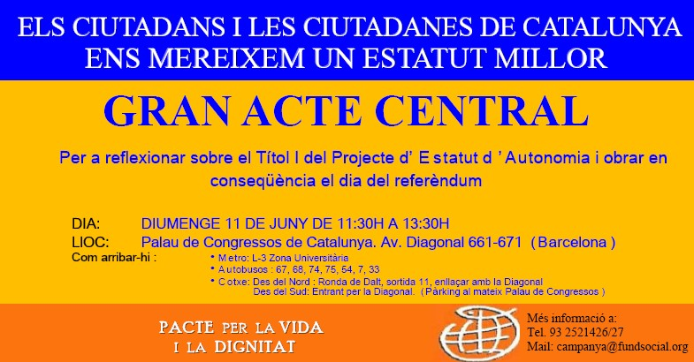

Del manifest d'una església jove evangèlica a Baracaldo (Vizcaya)
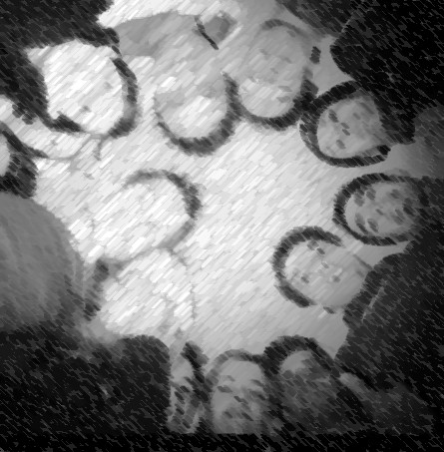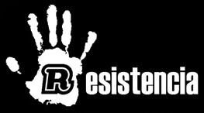
La Resistencia - "extremistas del amor":
Mi mundo comienza en el útero de mi madre. No soy fruto de una casualidad, ni de un error. Rompo la placenta que me separa de la libertad y respiro por primera vez el aire de un mundo al que estoy llamado a revolucionar. Mi nombre está escrito en el cielo, mi destino marcado antes de la fundación de lo existente, mi nacimiento ha desatado un profundo y sonoro amén de millones de ángeles, el universo contempla el despertar de un nuevo Big-Bang, cuya onda expansiva se extenderá más allá de mi muerte. Una nueva estrella alumbra el cielo, es sólo el despertar de una esperanza. ¿Puede acaso un error abrir una brecha así en la historia?
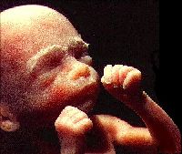
(pòster D4, quartilla)

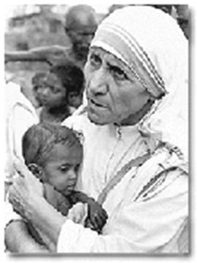
Mother Teresa said:
"The greatest destroyer of love and peace is abortion, which is war against the child. The mother doesn't learn to love, but kills to solve her own problems. Any country that accepts abortion is not teaching its people to love, but to use any violence to get what they want."
"El principal destructor de l’amor i de la pau és l’avortament, que és la guerra contra l’infant. La mare no aprèn a estimar sinó que mata per resoldre els seus propis problemes. Qualsevol país que accepta l’avortament no està ensenyant a la seva gent a estimar, sinó a utilitzar qualsevol mena de violència per aconseguir el que volen."

LA SAGRADA FAMÍLIA DE BARCELONA
SÍMBOL D'UN POBLE. MONUMENT A LA FAMÍLIA I A LA VIDA
La família és Sagrada.
LA VIDA ÉS SAGRADA,
DO DE DÉU.
"La façana del naixement representa l'alegria de la vida!" Gaudí
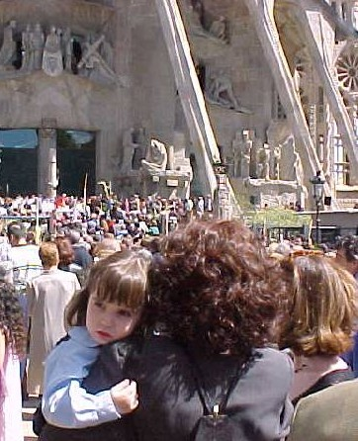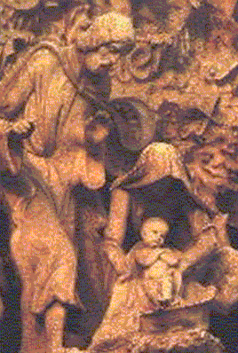
WEB DE LA PARRÒQUIA (EXPLICACIÓ DE LES FAÇANES / SIMBOLISME)
Jornada solidaria i humanitària amb els immigrants, parròquia
Solidaritat amb els nous veïns d'arreu del món. Nens del barri.
PRESENTACIONS EN POWER POINT: NAIXEMENT / PASSIÓ

Diàleg amb una internauta periodista
críctica amb la web
(canvi d’estratègia i de imatge en la web, com a resultat: d’una web anti-avortista, amb fotos feridores a la portada, a una web defensora radical de la vida amb imatges entranyables a la portada!!)
www.avortamentno.com

-----Mensaje original-----
De: joan manuel serra oller [mailto:joan_manuel_s@hotmail.com]
Enviado el: divendres, 12 / maig / 2006 13:54
Asunto: Nou Estatut amb avoratment lliure, NO!! Atenció a la imatge, et pot ferir!!
Més diners i més poder polític per a Catalunya, SÍ!
Més diners, més poder polític per a Catalunya i
l’avortament lliure, NO!!



Art. 41.5. Els poders públics, en l’àmbit de llurs competències, i en els supòsits que estableix la llei, han de vetllar perquè la lliure decisió de la dona sigui determinant en tots els casos que en puguin afectar la dignitat, la integritat i el benestar físic i mental, en particular pel que fa al propi cos i a la seva salut reproductiva i sexual.

avortamentno.com

Objecció:
Com podeu enviar coses així, es que l'església s'ha tornat boja?
La dona ha de poder decidir sobre la seva vida, no sempre un embaràs és desitjat. Posem el cas d'una violació, qué ha de fer la víctima Mossén? Ha de recordar aquell instant desastrós de la seva vida cada vegada que miri a la cara el seu fill perquè no té dret a avortar?
I un avortament no significa un assassinat (si es fa a consciència, a temps) ja que el fetus no ha d'estar format. Les fotos que envieu no són el resultat d'un avortament legal que és el que diu a l'Estatut. Les fotos que envieu són una vejació a la llibertat i no crec que dóni resposta a la vostra petició.

Mossén Joan Manuel, crec que hauria de canviar de discurs, perquè aixó l'únic que s'aconsegueix és que els pocs joves que encara creuen en l'església, deixin de fer-ho.

No em puc creure que vostè visqui al meu poble. Només espero que aquest discurs no el faci a misa, els diumenges amb una pantalla de projecció enorme, perquè això significaria que l'església ha perdut tota la dignitat.

(encara que no ho cregui, jo he fet d'escolana molts anys a Sant Sadurní, per haver d'empassar-me aquesta publicitat enganyosa, de la seva part).

Resposta:

Em dius: "Jo he fet d'escolana molts anys a Sant Sadurní, per haver d'empassar-me aquesta publicitat enganyosa, de la seva part."

No és més enganyosa la publicitat que es fa des de la Generalitat (ja no el tripartit) sobre l'Estatut??: "Més diners i més poder de decisió", per decidir què, exactament?? Més diners i més poder, a canvi de què, d'una pila de immoralitat anticristiana??

Una noia boliviana, fa uns dies em va dir que ja havia pagat els 400 euros per avortar el seu fillet de més de 5 mesos (com el de la foto??). Es va aixecar de la clínica i va marxar de vergonya. Volia avortar perquè no tenia papers i el seu company, també sense papers, té una feina poc estable. Els vaig dir que a Catalunya hi ha molta gent a favor de la vida i que no faltarien les ajudes: han decidit tenir el seu fillet.

El cas de la violació és certament extrem. Però comprendràs que no es pot fer una llei permissiva per tal que inclogui els casos extrems. Tots sabem que els avortaments per motiu de violació són molt pocs, la majoria són per "angoixa de la mare" davant d'un embaràs no desitjat.

L'estat només ha de vetllar per assegurar la lliure decisió de la dona? O ha de posar-se del costat del més feble, del que encara no ha nascut, del que no té vot ni veu, del que encara no té papers, però ja és persona, imatge de Déu, volgut per Déu, com tu i jo, des d'abans de la creació del món. Del Salm 139, 13-16

Tu has creat el meu interior,
m'has teixit en les entranyes de la mare.
Et dono gràcies perquè m'has fet tan admirable,
les teves obres són meravelloses:
ho reconec amb tota l'ànima.
Res del meu cos no et passava per alt
quan jo m'anava fent secretament,
com un brodat en el fons de la terra.
Els teus ulls em veien abans d'estar format,
i els anys que em destinaves
eren tots escrits en el teu llibre,
abans que n'existís un de sol.

Els joves no vénen a l'Església perquè durant el franquisme l'Església no va ser valenta i va preferir pactar amb el poder. Ara, l'Església a Catalunya es troba amb el mateix dilema: pactar amb el poder (més diners i més poder per a Catalunya, amb un pack de immoralitat afegit: avortament, eutanàsia, no reconeixement del fet cristià en els 1000 anys de història de Cat. etc) o fer sentir la seva veu en la defensa radical dels més febles??

Com a cristiana tens dues opcions: callar i deixar-te enganyar per una publicitat enganyosa que amaga una immoralitat inadmissible, o parlar i rebre les crítiques més despiatades i enganyoses. Ser o no ser testimoni, és a dir màrtir.

Atentament.

Mn Joan Manuel SERRA OLLER
Parròquia. Pl. Dr. Salvans 1 - Sant Sadurní d'Anoia 08770
Tel. 667005844. DNI: 46141583 – H

----------------------------------------------------------------------

Resposta a la meva resposta:

Publicitat en feu els dos poders: tant la Generalitat com l'Església. No és millor un que l'altre. Però lo trist es que vostès, sota en nom de Déu i de l'Església, utilitzeu aquestes imatges per intentar arribar a les masses amb el vostre discurs. No us adoneu que amb l'espectacularització perdeu tota credibilitat?

No penso a entrar en debatre amb un màrtir. Però així no guanyareu cap adepte més: tot al contrari. Els joves no venen a l'església perquè no creuen en aquests discursos. Si vostè vol, tornem a l'edat mitjana i cremem els bruixots polítics que creuen en l'evolució de la societat. La llibertat i el dret de decidir sobre nosaltres mateixos és quelcom que no podem perdre. Per suposat l'Estatut no és perfecte, ni molt menys...queda molta feina a fer...i és clar que s'ha de regularitzar l'avortament i l'eutanàsia (de la qual també n'estic a favor) per mitjà d'una llei, i s'ha de millorar el finançament social, per poder combatre els problemes dels més necessitats. Jo l'únic que li dic és que aquest discurs és totalment inadeqüat i demostra la poca força que té l'església per fer front els problemes socials que tenim dia a dia. Clar, vostè també considera adeqüat posar-se en contra de l'ús del preservatiu, no? Així podem acabar de matar a tota la població amb infeccions de tota classe i de tots colors.O repoblar de fills totes les ciutats sense una planificació adeqüada, vinga, xauxa, per crear més pobresa i insatisfacció a les famílies. Al cap i a la fi: més tristesa.

Pensi-ho Mossén Joan Manuel: Fa falta tot això? Cadascú pot tenir l'opinió que vulgui, per això existeix una cosa que s'en diu llibertat d'expressió. Però el que no em sembla bé és fer pedagogia amb un discurs tan ple de paranys com el que heu escollit. Perquè no tothom té la força o l'educació (tot i que siguin mínims) per poder veure que tot això és un anunci publicitari fet amb molt mal gust.

No puc creure'm que vostè sigui el mossèn que ha donat missa tants anys, un senyor molt revolucionari i modern que va començar a ensenyar als joves una doctrina que a mí em semblava bastant interesant. No crec que sigui vostè. Perquè no recordo el seu nom.

Atentament,

Esther.

Resposta a un correu meu sobre tallar el pas als delictes que proven d’esmunyir-se amb el Nou Estatut:

Mossén,

Això és una manera de introduir-me dins la seva doctrina? o una manera de col·lapsar els mitjans de comunicació? No obtindrà resultats. Ho sento.

Li agraïria que deixi d'enviar-nos aquestes foto, una mica de sensibilitat, no creu?

Gràcies,

Esther.

Intervenció d’uns amics que també revien els meus mails colectivament:

Hola Antenes.
Arran d’aquests darrers correus al voltant de l’avortament, només comentar que crec que l’antena no hauria de ser un lloc on adjuntar escrits pamfletaris, en que només es veu la realitat des d’un cantó benestant i obtús, sense tenir en compte la multiplicitat de factors que poden dur a una persona a prendre la difícil decisió d'avortar.
Apa salut a tothom.
Darrer missatge meu:
Esther, m'has donat molta feina, però n'estic content.
Gràcies als teus comentaris, i parlant-ne amb les mossens a Sant Sadurní (som 4, i jo no soc el rector) he decidit remodelar la pàgina per treure tot alló que podia ser ofensiu de la portada.
Les imatges dures encara hi són, però no a la pòrtada i hi ha una advertència que poden ferir la sensibilitat.
Crec que ha guanyat en eficàcia, ja no és tant una web contra l'avortament com una web a favor radicalment de la vida, i en això tothom hi pot estar d'acord.
També té en compte que entorn de tot avortament hi ha sempre un sofriment humà important i una personeta, la mare, molt angoixada. No es tracta d'angoixar més. Això m'ho han fet observar uns altres amics que tinc.
Al final, sense posar el teu nom, hi poso el text dels dos primers e-mails entre nosaltres, com una resposta meva a una objecció rebuda. Si creus que ho he de treure encara que no posi el teu nom, ho trauré.
Potser algun dia ens coneixerem i potser fins i tot serem amics.
Atentament, i gràcies.
Mn. Joan Manuel Serra
www.avortamentno.com
Darrera resposta:

Mossén,

El fet és que no hi estarem mai d'acord. Però, tot i això s'ha de respectar l'opinió de tothom, sense fer demagògia, que potser és el que feieu amb els vostres missatges. Em sembla bé el canvi, tot i que encara crec que les imatges dels avortaments, no hi haurien de ser.

No m'importa que poseu les meves paraules dins la vostra web, les tornaria a repetir fins quedarme sense veu i m'és igual que estigui o no el meu nom, sóc molt conscient del què dic i no m'en penedeixo. Ja veig que vostè no posa l'última resposta, la més llarga i dura. Deu pensar que potser no fa falta tot i que jo penso que hi havien grans veritats.

En tot cas, una aposta per la vida, és sempre millor que una pel·lícula gore de serie B signada per l'església. Jo ja no hi visc a Sant Sadurní, fa uns anys, però no es preocupi que quan vingui (vinc cada cap de setmana) passaré a veure'l per intercanviar opinions, perquè d'acord, vostè ja sap que no hi estarem mai. En tot cas, jo sóc periodista i la meva feina no és canviar l'opinió de les masses, sinó explicar les veritats (per molt tacat que estigui el currículum dels periodistes!). Però el meu passat sí és bastant religiós i cristià, al igual que els meus pares, per això ho respecto i justament per això em va sapiguer tant de greu veure el primer mail.

Bé, espero que la línia que seguiu d'ara endavant sigui menys cruel i més intel·ligent. Serà millor per tots i guanyareu credibilitat.

Atentament,

Esther
retornar a crònica

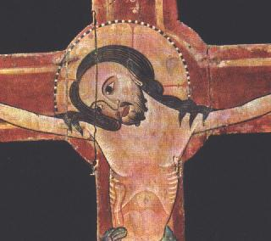
Autor: Mestre de Lluçà (s. XIII), Museu Episcopal de Vic
(Pare, perdona'ls que no saben el que fan)
Queridos hermanos, amémonos unos a otros, porque el amor procede de Dios. Todo aquel que ama es hijo de Dios y conoce a Dios. El que no ama no ha conocido a Dios, porque Dios es amor. Dios ha mostrado su amor hacia nosotros al enviar a su Hijo único al mundo para que tengamos vida por él. El amor consiste en esto: no en que nosotros hayamos amado a Dios, sino en que él nos amó a nosotros y envió a su Hijo, para que, ofreciéndose en sacrificio, nuestros pecados quedaran perdonados.
Estimats, si Déu ens ha estimat tant,
també nosaltres ens hem d'estimar els uns als altres.
1ª de Juan 4,7-11

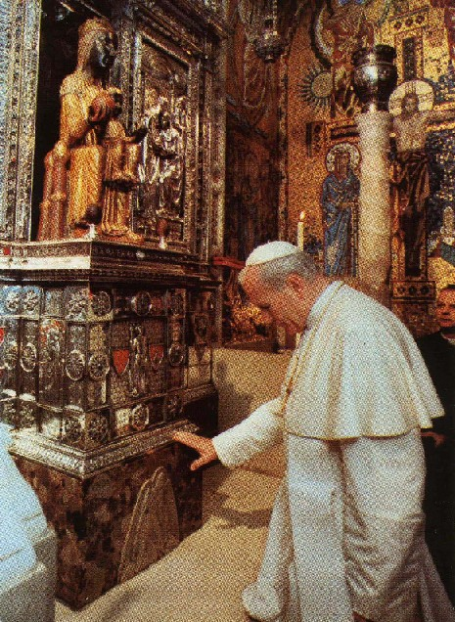
Música: El Virolai, en MP3
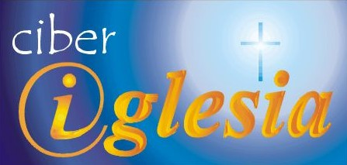
NO SE PUEDE SEPULTAR LA LUZ
NO SE PUEDE SEPULTAR LA VIDA
NO SE PUED SEPULTAR A UN PUEBLO
QUE BUSCA LA LIBERTAD!! (Juan Antonio Espinosa)
Yo creo en tu resurrección (Hermana Glenda)
"... Yo creo que tu, Señor, vencerás en mi...
Yo creo en tu resurección porque ni el dolor ni mi propio error,
ninguna angustia podrá separarme de tu amor...
Yo creo en tu resurrección porque puedo amar,
porque puedo entregarme a pesar de todo este dolor...
... creo que donde sobreabundó el pecado sobreabundó más tu gracia..."
Danos un corazón grande para amar (Juan Antonio Espinosa)
Santa Maria del Camino (Juan Antonio Espinosa)
"Encara que et diguin alguns que res no pot canviar, lluita per un món nou,
LLUITA PER LA VERITAT!!"
(Petició: si us plau, si teniu cançons religioses en format mp3 en català, feu-nos-les arribar. Moltes gràcies. joan_manuel_s@hotmail.com)
Ricón de intercesión (Ciber Iglesia): 
Que Déu faci forts els cristians en les seves conviccions
Que Déu toqui el cor dels qui no coneixen la Llum de la vida que és Crist
__________

Enllaços d'interès:
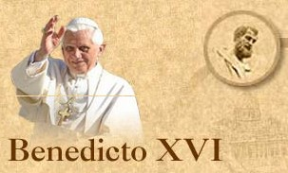
Carta encíclica, Dios es Amor / Déu és amor
La separación Iglesia-Estado, «un gran progreso de la humanidad»; asegura el Papa
Una «sana laicidad» permite a sus pastores exponer los principios morales
El Papa ilustra tres principios innegociables para la Iglesia y los cristianos en política:
Defensa de la vida,
reconocimiento de la familia
y libertad de educación
(de zenit.org)
Discurso del Papa Benedicto XVI al iniciar el Congreso Eclesial de la Diócesis de Roma sobre «Familia y comunidad cristiana: formación de la persona y transmisión de la fe»

Conferència Episcopal Tarraconense
Preguntes de l’Agència Europa Press a Mons. Jaume Pujol Balcells, arquebisbe metropolità de Tarragona i primat i president de la Conferència Episcopal Tarraconense, a propòsit del nou Estatut de Catalunya
(9 de maig de 2006)
...
Per al propòsit bàsic de l’Estatut, aquest Títol Primer i els canvis que proposa són completament innecessaris i presenten una comprometedora disjuntiva en els ideals morals més sentits. És una llàstima que molts catalans es vegin obligats a claudicar en les seves pròpies conviccions racionals més profundes, a mans d’un relativisme. Sento molt que s’hagi arribat fins aquí. Si per a tothom és un deure el discerniment en consciència en assumptes tan importants que afecten drets fonamentals —que no són mai concessió d’una majoria—, per a un catòlic encara ho és més, i per això els bisbes amb seu a Catalunya hem demanat que cadascú faci un discerniment molt seriós abans de votar.
...
Si algun fidel cristià, fins i tot un eclesiàstic, es posiciona individualment pel que fa a aquest tema, en tot cas el que interessa és veure quins són els motius que dóna, però ningú no pot descarregar en ell la pròpia responsabilitat personal.
En qualsevol cas, els creients hem d’estar molt compromesos amb aquestes institucions tan bàsiques per a tota la societat, com són la família, la protecció de la vida humana i l’educació dels fills, i hem de treballar de valent perquè lleis moralment injustes siguin rectificades o no prosperin en un futur. Amb aquesta actitud decidida de participació ciutadana els catòlics fem un gran servei d’humanitat a tot el nostre poble. Prego —i aquests dies ho faig especialment a la Mare de Déu de Montserrat— perquè siguem capaços de portar endavant aquesta tasca que ens correspon a tots els ciutadans.
† Jaume Pujol Balcells
Arquebisbe metropolità de Tarragona i primat
President de la Conferència Episcopal Tarraconense
Tarragona, 3 de maig de 2006
Preguntas formuladas a Mons. Jaume Pujol Balcells, arzobispo metropolitano de Tarragona y primado y presidente de la Conferéncia Episcopal Tarraconense, por la Agencia Europa Press a propósito del nuevo Estatut de Catalunya
(9 de maig de 2006)
...
Para el propósito básico del Estatuto, este Título Primero y los cambios que propone son completamente innecesarios y presentan una comprometedora disyuntiva en los ideales morales más sentidos. Es una lástima que muchos catalanes se vean obligados a claudicar en sus propias convicciones racionales más profundas, a manos de un relativismo. Siento mucho que se haya llegado hasta aquí. Si para todo el mundo es un deber el discernimiento en conciencia en asuntos tan importantes que afectan derechos fundamentales —que no son nunca concesión de una mayoría—, para un católico todavía lo es más, y por esto los obispos con sede en Catalunya hemos pedido que cada cual haga un discernimiento muy serio antes de votar.
...
Si algún fiel cristiano, incluso un eclesiástico, se posiciona individualmente con respecto a ese tema, lo que interesa, en todo caso, es ver cuáles son los motivos que da, pero nadie puede descargar en él la propia responsabilidad personal.
En cualquier caso, los creyentes debemos estar muy comprometidos con estas instituciones tan básicas para toda la sociedad, como son la familia, la protección de la vida humana y la educación de los hijos, y debemos trabajar resueltamente a fin de que leyes moralmente injustas sean rectificadas o no prosperen en un futuro. Con esa decidida actitud de participación ciudadana los católicos hacemos un gran servicio de humanidad a todo nuestro pueblo. Ruego —y estos días lo hago especialmente a la Virgen María de Montserrat— para que seamos capaces de sacar adelante esa tarea que nos corresponde a todos los ciudadanos.
† Jaume Pujol Balcells
Arzobispo metropolitano de Tarragona y primado
Presidente de la Conferéncia Episcopal Tarraconense
Tarragona, 3 de maig de 2006

Bisbats amb seu a Catalunya (de la web de CET)
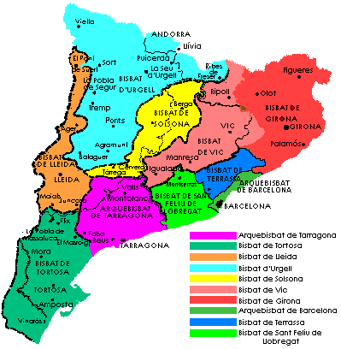

Conferència Episcopal Espanyola:
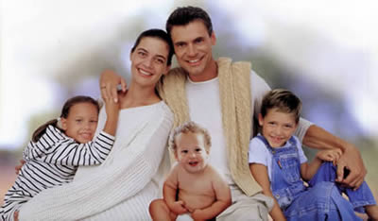
Monográfico: Todos fuimos embriones
Casi un mil·lió d'avortaments a Espanya en 20 anys
(Mons. Francisco Gil Hellín, Arquebisbe de Burgos. Fou secretari de la Congregació per la Familia, a Roma)
Hace unos días se hizo público el número de abortos «legales» cometido en España durante el año 2004: ochenta y cinco mil (de 2005 no hay datos oficiales). Todo el desglose de este dato es espeluznante: ha sido un 6,5 por ciento más que el año anterior; ha crecido en todas las comunidades; el 27,69 por cierto de las mujeres ha abortado más de una vez; el 23 por ciento de los niños abortados tenía más de doce semanas; la edad de las que cometen un aborto es cada vez más baja y cada día aumenta el número de las adolescentes. Al cabo de veinte años de aprobarse la ley que lo despenalizaba, en España se han cometido casi un millón de abortos. Es decir, se ha quitado la vida a casi un millón de seres inocentes e indefensos. Más número de personas que las que tiene la ciudad de Valencia y tantas como tienen juntas las provincias de Burgos, Álava, La Rioja y Soria.
Los horrores del nazismo y del estalinismo no están lejos de una civilización que se autocalifica y presume de progresista y democrática. Sin miedo a exagerar, se puede afirmar que estamos ante una situación totalitaria, donde el más fuerte impone su ley sobre el más débil. Todo esto se hace, además, con el consentimiento, al menos tácito, de los políticos y de los medios de comunicación de masas. Uno se pregunta cómo puede haber tanta hipocresía a la hora de valorar, por ejemplo, la guerra de Iraq y el aborto. ¿Qué habría ocurrido si en España se hubieran cometido ochenta y cinco mil penas de muerte en un año? Es impensable.
No hace mucho, la prensa nacional e internacional se escandalizaba, con razón, de la vejación a que algunos soldados norteamericanos habían sometido a algunas víctimas en Iraq. El clamor de la protesta se oyó en todo el mundo. Pues bien, este suceso es un cuento de blanca nieves si lo comparamos con lo que ocurre con los abortados: la mayoría son despedazados, otros son envenenados, otros, troceados mediante una legra o cuchillo de acero. Cuando superan las 21 semanas, se practica a la madre una cesárea, se extrae el feto vivo y se le deja morir.
Mientras ocurre lo que el filósofo y escritor, recientemente fallecido, Julián Marías, calificaba como el máximo desprecio de la vida humana en toda la historia de la humanidad, toda una sociedad permanece adormecida y permite un genocidio sin precedentes. Es verdad que ya comienza a decirse que el aborto es malo. Pero esto no basta. Un clamor inextinguible se levanta desde todas las partes de nuestra geografía –y desde el mundo entero- hasta el Cielo pidiendo justicia y misericordia.
¿Cómo es posible que no lo oigamos? ¿Cómo es posible que se ataque a la Iglesia por denunciar esta barbarie y sensibilizar tantas conciencias narcotizadas? ¿Cómo es posible permitir que tantas mujeres sigan engrosando el número de madres destrozadas al mirar los ojos de un niño, porque ven en ellos el retrato del que pudo ser suyo?
La Iglesia no tiene vocación de agorera de desventuras. Pero no puede dejar de clamar como los profetas de Israel, guste o disguste a la gente. Entre otras cosas, porque no puede dejar que tantas adolescentes arrastren de por vida el peso de su conciencia. Y porque tiene que defender la dignidad del hombre, aunque la dejen sola en el intento. Más aún, aunque la llamen retrógrada y antiprogresista. Es consciente, además, de que la mentira tiene los días contados –muchos o pocos, pero contados- y que la verdad termina abriéndose paso. Como prueba, ahí están los hornos crematorios de Hitler y las purgas de Stalin.
Mons. Francisco Gil Hellín, Arquebisbe de Burgos
LA LEY DE REPRODUCCIÓN ASISTIDA
Una ley gravemente perniciosa (análisisdigital.com)
(14 de març de 2006)
Ante la licencia legal para clonar seres humanos y
la negación de protección a la vida humana incipiente
(9 de febrer de 2006)
Ante la aprobación del Decreto Ley que aplica la Ley de Reproducción Asistida
(29 d'octubre de 2004)

Zenit.org:
Per què atempta contra la dignitat humana
la llei espanyola de reproducció assistida
(18 de maig de 2006)
Por qué atenta contra la dignidad humana
la ley española de Reproducción Asistida
(18 de mayo de 2006)


Defensa de la vida / L'avortament
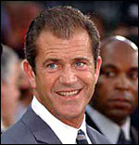
MEL GIBSON CONTRA LA DESTRUCCIÓN DE EMBRIONES

Recull del contingut de la web en format word: Breu (2 fulls), Complert (9 fulls)

Aquesta pàgina expressa la veu de la meva consciència cristiana
Mn. Joan Manuel Serra i Oller, prevere - Parròquia. Pl. Dr. Salvans 1 - Sant Sadurní d'Anoia 08770
Tel. 667005844. DNI: 46141583 – H - e-mail: joan_manuel_s@hotmail.com
Carta oberta d’un prevere català a l'Església de Catalunya / / crònica de la lluita

ADVERTIMENT: AQUESTA PART DE LA WEB MOSTRA UN VÍDEO D'UN AVORTAMENT DE 12 SETMANES DESPRÉS DE LA CONCEPCIÓ I IMATGES MOLT FORTES D'ALTRES AVORTAMENTS. PER TANT NO L'HA DE VEURE CAP NEN O NENA.

SI ETS UN MENOR NO HI ENTRIS.

SI ESTÀS CONTEMPLANT UN AVORTAMENT, ET SUPLIQUEM QUE MIRIS ATENTAMENT AQUEST VÍDEO ABANS DE PRENDRE UNA DECISIÓ. L'AVORTAMENT ÉS PRENDRE UNA VIDA INNOCENT I VIOLA EL MANAMENT DE DÉU: “NO MATARÀS”. LA VIDA ÉS DO DE DÉU, ÉS SAGRADA, I SOLS DÉU LA DÓNA I LA PREN.

SI CREUS QUE ESTÀS EMBARASSADA I NECESSITES AJUDA NO DUBTIS A POSAR-TE EN CONTACTE AMB NOSALTRES. A CATALUNYA HI HA MOLTA GENT A FAVOR DE LA VIDA I NO FALTARAN LES AJUDES PER QUE PUGUIS TENIR EL TEU FILLET O LA TEVA FILLETA. HI HA RESIDÈNCIES PER A MARES SOLTERES, I TOTA MENA D’AJUTS, PRIVATS I DEL GOVERN, PER AJUDAR LES MARES AMB DIFICULTATS.

SI HAS AVORTAT, NO ET DESANIMIS. DÉU T'ESTIMA AMB UN AMOR ETERN, DES DE SEMPRE I PER SEMPRE. SI ETS CREIENT, POTS DEMANAR PERDÓ DE COR AL DÉU DE LA VIDA (SI ETS CATÒLICA, A MÉS, AMB LA CONFESSIÓ POTS RECONCILIAR-TE AMB L'ESGLÉSIA). SI NO TENS FE EN DÉU NO ET DESESPERIS. EN QUALSEVOL CAS, NO DUBTIS DE L'AMOR QUE DÉU ET TÉ. QUAN LA BÍBLIA PARLA DE LES ENTRANYES DE MISERICÒRDIA DE DÉU, PARLA DEL "RAHAMIM" DE DÉU, QUE EN HEBREU VOL DIR LITERALMENT "L'ÚTER MATERN" DE DÉU: DÉU ÉS PARE I MARE, HEM SORTIT DE LES SEVES ENTRANYES, SOM FRUIT DEL SEU AMOR ETERN PER CADASCUN DE NOSALTRES PERSONALMENT.

ADVERTENCIA: ESTA PARTE DE LA WEB MUESTRA UN VIDEO DE UN ABORTO DE 12 SEMANAS TRAS LA CONCEPCIÓN E IMÁGENES MUY DURAS DE OTROS ABORTOS. POR LO TANTO NO LO DEBE VER NINGÚN NIÑO O NIÑA.
SI ERES UN MENOR NO ENTRES.
SI ESTAS CONTEMPLANDO UN ABORTO, TE SUPLICAMOS QUE MIRES ATENTAMENTE ESTE VIDEO ANTES DE TOMAR UNA DECISIÓN. EL ABORTO ES ELIMINAR UNA VIDA INOCENTE Y VIOLA EL MANDATO DE DIOS: “NO MATARÁS”. LA VIDA ES DON DE DIOS, ES SAGRADA, Y SOLO DIOS LA DA Y LA QUITA.
SI CREES QUE ESTÁS EMBARAZADA Y NECESITAS AYUDA NO DUDES A PONERTE EN CONTACTO CON NOSOTROS. EN CATALUNYA HAY MUCHA GENTE A FAVOR DE LA VIDA Y NO FALTARÁN LAS AYUDAS PARA QUE PUEDAS TENER TU HIJITO. HAY RESIDENCIAS PARA MADRES SOLTERAS, Y TODA CLASE DEAYUDAS, PRIVADAS Y DEL GOBIERNO, PARA LAS MADRES CON DIFICULTADES.

SI HAS ABORTADO NO TE DESANIMES. DIOS TE AMA CON UN AMOR ETERNO, DESDE SIEMPRE I PARA SIEMPRE. SI ERES CREYENTE, PUEDES PEDIR PERDÓN DE CORAZÓN AL DIOS DE LA VIDA (SI ERES CATÓLICA, ADEMÁS, CON LA CONFESIÓN TE PUEDES RECONCILIAR CON LA IGLESIA). SI NO TIENES FE, NO TE DESESPERES. EN CUALQUIER CASO, NO DUDES DEL AMOR QUE DIOS TE TIENE. CUANDO LA BIBLIA HABLA DE LAS ENTRAÑAS DE MISERICORDIA DE DIOS, HABLA DEL "RAHAMIM" DE DIOS, QUE EN HEBREO SIGNIFICA LITERALMENT EL "ÚTERO MATERNO" DE DIOS: DIOS ES PADRE Y MADRE, HEMOS SALIDO DE SUS ENTRAÑAS, SOMOS FRUTO DE SU AMOR ETERNO POR CADA UNO DE NOSOTROS PERSONALMENTE.

Mossèn Joan Manuel Serra, prevere
Tel. 667.005.844 e-mail: joan_manuel_s@hotmail.com

ENTRAR

CATALUNYA SÍ!!
AIXÒ, NO!!!
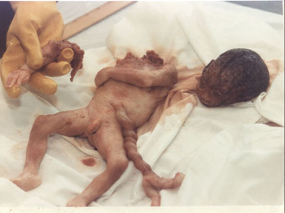(pòster D4, quartilla)
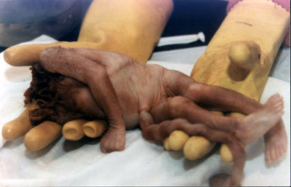(pòster D4, quartilla)
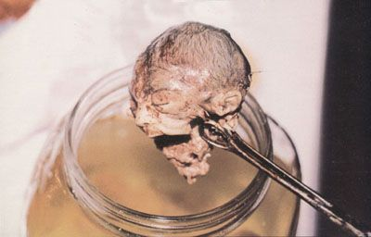(pòster D4, quartilla)
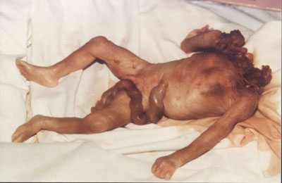(pòster D4, quartilla)
(pòster D4, amb text art. 41.5)
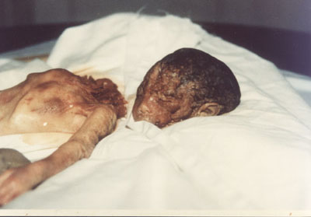(pòster D4, quartilla)

Dramàtic reportatge gràfic sobre els horrors de l'avortament
Imatges a la web de la Delegació de la Família, Arquebisbat de Barcelona:
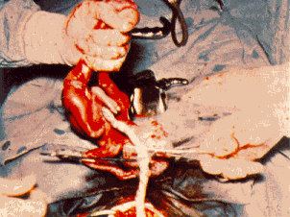

Moviment Pro-vida als Estats Units d'Amèrica
Vídeo d'un avortament a les 12 setmanes de gestació
i situació actual de l'avortament als EE.UU.

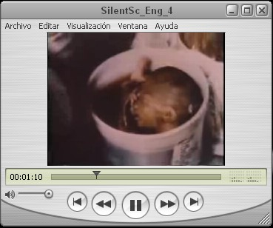
"El Grito Silencioso" / "The Silent Scream"
(5.000 avortaments com el del vídeo es fan diàriament als EE.UU.)
___________________________________________________
Nombre d'avortaments fets als EEUU i al món,
des de que es va despenalitzar l'avortament als EEUU el 1973
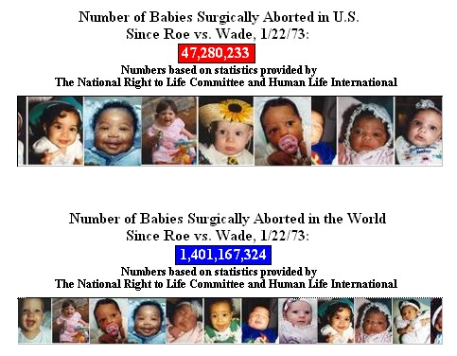
(dades del 29 de maig de 2006, a les 1:00 hores)
Feu clik sobre la imatge per veure les dades actualitzades

(tornar)
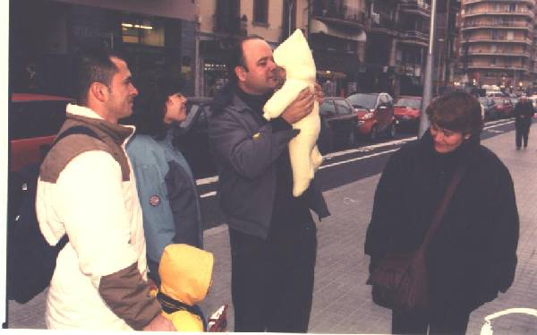
Mn. Joan Manuel Serra i Oller, prevere
Nascut a Barcelona el 29 de setembre de 1963, de pares de Granollers, catequistes de Sant Esteve i de Fàtima. L'actual rector de Llerona, Mn. Vallicrosa va presenta el meu pare a la meva mare. El conegut Dr. Orpí els va casar al Santuari de Puiggraciós. El mateix Dr. Orpí em va batejar a mi i als meus germans; som tres nens i una nena. Jo sóc el segon. El Pare fou deixeble de Mn. Batlle a Vilafranca i la Mare fou deixeble de la venerada Maria Palau, Fàtima. L'àvia materna, va ser una immigrant de l'Aragò (Beseit). Als 5 anys, ja treballava a la fàbrica amb la seva mare, vídua, i les seves germanes. Vaig viure els tres primers anys de vida a la Garriga, uns anys a Matadepera, i després uns anys a Barcelona, al barri de Sant Gervasi.
Uns anys a París, França, dels 13 als 18 anys, per raó de la feina del meu pare. Després, 8 anys als EE.UU. d'Amèrica: universitats de Houston i de Texas, a Austin: computers i MBA, information Systems. Als EE.UU, hi ha 1.500.000. d'avortaments l'any des de 1973, en que es va despenalitzar aquest crim, però alhora és el país que lidera la lluita PRO-VIDA. Allí, sacerdots, monjes i pastors i pastores evangèlics arriben a encadenar-se davant les clíniques avortistes i van a la presó, on preguen i canten himnes junts. (Foto: amb amics llatinoamericans, durant la jornada solidària amb l'immigrant. 23/12/2001. Sagrada Família de Barcelona, on era vicari).
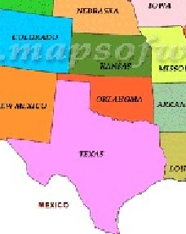
Als EE.UU., entro en contacte amb el món evangèlic i la seva passió per la Bíblia i l'evangelització; compartir, sense complexos ni pors, l'alegria de la fe. (Texas és "la cibella del cinturó bíblic" que formen els estats del sud del país. Foto). D'aquí em neix una passió per la unió dels cristians que encara continua amb la meva vinculació amb el Centre Ecumènic de Catalunya. Fruit d'una conversa amb un company baptista que m'explica el sentit de la creu (Déu estima tant el món...), penso que això és massa gran per quedar-m'ho per mi mateix, i començo a pensar en fer-me capellà. Sóc, fill espiritual del sacerdot alemany encarregat dels estudiants llatinoamericans, Pare Javier Gutemberger, un "jove" entusiasta de 80 anys que em va captivar amb la seva alegria de la vida en Crist: "Per a mi, viure és Crist". Antic missioner a Xile, amb els indis Mapuche, als Andes, escapat a USA amb motiu del cop d'estat de Pinochet. Sóc col·laborador seu, durant 5 anys en la pastoral universitària dels estudiants "Latinos", a la Universitat de Texas, a Austin.

Seminarista de la Parròquia de la BONANOVA (prop de la clínica Ginemedex). Deixeble de Mn. Joan Oriol: "M'he ofert juntament amb Crist al Pare perquè aquesta estimada parròquia sigui comunitat de fe viva, d'esperança indefallent i de caritat activa, com un fogar poderós enmig dels nostres conciutadans, sovint allunyats de la seva església". Altres parròquies: Maria Reina de Pedralbes, Mare de Déu de Montserrat del Guinardó, Santa Tecla i Sagrada Família de Barcelona.
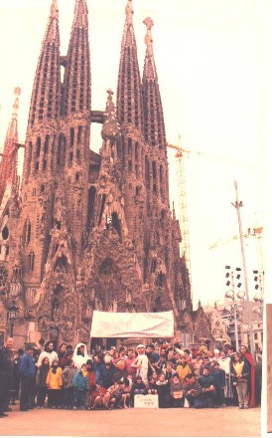
Durant la meva estada a la Parròquia de la Mare de Déu de Montserrat del Guinardó, amb Mn. Jordi Jorba, ara Xile de nou, vaig ser confirmat, sub conditione, pel Cardenal Jubany. Havia rebut la confirmació a Austin, Texas, de mans d'un prevere sense l'autorització explícita (sols implícita) dels bisbe, per unes circumstàncies especials. Ja que hi havia dubte sobre la validesa d'aquell sacrament el vaig tornar a rebre de mans del Cardenal Jubany. Record, de les seves paraules: "No tingueu por del que Déu us pugui demanar!"
Els meus 10 anys de seminari varen coincidir amb els anys del Cardenal Carles. Vaig profitar enormement del seu extraordinari mestratge espiritual. D'ell recordo ara aquesta crítica contundent contra les lleis i els legisladors avortistes: "En la ment de molts, els sillons de vellut del parlament, sempre restaran associats a les papereres on van a parar els trossos d'infants destrossats en els avortaments". Vaig traduir durant molt de temps les seves cartes dominicals a l'anglès (encara s'hi pot accedir a internet) i van un gran bé a molta gent arreu del món, especialment als EE.UU. i a anglaterra. Com a webmaster de l'arquebisbat de Barcelona, vaig documentar gràficament la vida diocesana a internet durant uns quants anys. Amb una atenció especial als immigrants i altres qüestions socials.
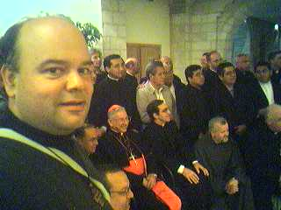
He estat: Vicari, uns anys, de la SAGRADA FAMÍLIA DE BARCELONA. Símbol d'un poble, monument a la Vida. Amarat de l'Esperit de Gaudí: "La Façana del naixement representa l'alegria de la Vida". Vaig crear la web de la parròquia amb explicacions detallades del simbolisme cristià del temple: L'evangeli al cor de la ciutat. També hi ha una extensa informació gràfica de la vida parroquial i del temple, emblemàtic de la nostra ciutat i del nostre poble. Rector, durant tres mesos, de Sant Cosme del Prat de Llobregat (enamorat del poble Gitano, un poble no instal·lat, que traspua vitalitat, fe i alegria contagiosa). Rector, durant 8 mesos, de Sant Climent de Llobregat ("Poble de les Cireres"). (Foto: Jornada Solidària amb l'Immigrant a la Sagrada Família. Desembre 2001. "Mulla't pels immigrants, amb la Sagrada Família, tots ho som, tots venim d'Àfrica".)
Actualment: Aquest darrer any, ha estat un any de forta crisi en la meva vocació sacerdotal. Un any durant el qual he fet dos pelegrinatges a la Terra Santa de Jesús, i un curset de renovació sacerdotal a Jerusalem de 4 setmanes: Centre Pontifici Notre Dame de Jerusalem, tutelat per la Congregació del Clergat del Vaticà, i dirigit amb molta eficàcia pels Legionaris de Crist (vegeu algunes imatges i detalls del curset). Hi va intervenir el Cardenal Dario Castrillón, prefecte de la Congregació del Clergat a Roma (foto), i hi varen assistir uns 60 preveres de 20 països del món. Jo no sóc de la línia dels Legionaris, però hi vaig assistir amb un esperit d'ecumenisme intern a l'Església, deixant-me ajudar per una gent que, segons molts, no podien ajudar de cap manera. Vull deixar constància que bona part dels 60 preveres, de línies i espiritualitats molt diverses, que vàrem assistir a aquell curset de renovació sacerdotal, vàrem sortir enfortits i renovats en el nostre sacerdoci. La Congregació de la Legió està passant una prova duríssima però no podem oblidar que el net d'un papa res exemplar va arribar a sant: Sant Francesc de Borja. Gràcies, en bona part, a aquell curset promogut pel Vaticà i dirigit pels Legionaris de Crist (vinculats a l'associació que m'ajuda amb els immigrants i que em va pagar els pelegrinatges i el mateix curset) i assessorat per companys preveres (especialment el Rector de Sant Pau d'Ordal, i els tres companys de Sant Sadurní), amics i familiars, decideixo continuar (amb vitalitat retrobada i renovada) com a prevere al servei de l'Església i de la Veritat que ens fa lliures. Una Veritat que no posseïm sinó que ens posseeix a nosaltres, i que compartim en bona part amb tots els homes i dones de bona voluntat.
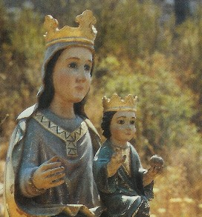
Durant la setmana, pels matins, sóc notari-secretari de qüestions administratives matrimonials, del Bisbat de Sant Feliu de Llobregat. Els caps de setmana, col·laboro en la pastoral del Penedès, amb base a Sant Sadurní d'Anoia on convisc amb quatre altres capellans. Al Penedès hi tinc arrels també ja que en una d'aquestes masies hi va néixer la meva àvia paterna, filla d'un besavi que "va anar a Cuba..." Celebro habitualment la missa a les 19 h, al Santuari de la Mare de Déu de la Fontsanta, de Subirats (vegeu-ne alguna imatge). Al matí celebro allà on se'm demana. He celebrat misses a: El Terme, de Sant Martí Sarroca, Puigdàlber, El Plà, Cantallops, Hermita d'Espiells, prop de Sant Sadurní, Can Rossell, prop de Torrelavit. La vigilia Pasqual amb les Carmelites de Vilafranca. Des del Castell de Subirats (Santuari de la Mare de Déu de la Fontsanta) es veu bona part de l'Alt Penedès i d'allí, la vista de Montserrat, amb les postes de sol, és impressionant. Al vespre, les llums vermelles de l'AP 7, son com un riu caudalos de vides humanes que passen, com un signe del riu de la vida que ens porta, a tots, vers l'Eternitat ("Déu vol que tots els homes se salvin i arribin al coneixement de la Veritat", "Esperem aquell diumenge sense posta en que la Humanitat sencera, entrarà al vostre repòs")

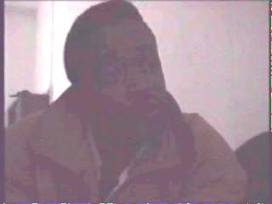
En el meu temps lliure, col·laborador amb una associació solidària al servei, ara principalment, dels amics llatinoamericans. Dedicat sobretot a buscar allotjament per aquells que es queden al carrer. El Samuel, de Ghana, subsaharià, va morir cremat viu a Barcelona la nit de Nadal de l'any 2002. Poques setmanes abans m'havia suplicat de genolls, en el pis on estaven allotjat del qual ja no podia pagar més el lloguer: "Pastor, que ens passarà, quan tornem al carrer". Van anar a parar als edificis abandonats de l'exèrcit al Barri de Sant Andreu, la "casa okupa" més gran d'Europa, un lloc inhòspit on hi "vivien" més de 500 immigrants i algun espanyol també. Allò em va marcar molt, però més la mort violenta de l'amic Samuel, víctima dels perills del carrer. Això va radicalitzar la meva actitud davant les injustícies contra els més febles. (Foto: Samuel, als edificis abandonats de l'exèrcit, al barri de Sant Andreu).
Actuo, en la condemna de l'Estatut avortista, a favor del NO dels cristians i homes i dones de bona voluntat, amb total independència i per iniciativa pròpia, seguint la veu de la meva consciència. Mantinc al corrent el meu bisbe, però no actuo, en aquest cas, sota les seves ordres. L'únic responsable d'aquestes accions i del contingut de la web sóc jo mateix.
El tema de l'avortament, em toca de prop en la meva dedicació als immigrants que sovint es veuen abocats a considerar-lo per les situacions de precarietat i angoixa que viuen. Una noia boliviana, fa uns dies em va dir que ja havia pagat els 400 euros per avortar el seu fillet de més de 5 mesos. Es va aixecar de la clínica i va marxar de vergonya. Volia avortar perquè no tenia papers i el seu company, també sense papers, té una feina poc estable. Els vaig dir que a Catalunya hi ha molta gent a favor de la vida i que no faltarien les ajudes: han decidit tenir el seu fillet.
Aquest vídeo, una difós pel moviment pro-vida dels EE.UU. d'Àmèrica, ha radicalitzat la meva postura en gran manera:
EL CRIT SILENCIÓS. UNA AVORTAMENT PER ECOGRAFIA
COMPRENDRÀS AQUESTA WEB QUAN HAGIS VIST EL VÍDEO:
"OJOS QUE NO VEN, CORAZÓN QUE NO SIENTE!!"

Invoco com a únic defensor meu, en cas de necessitar defensa, a l'Esperit de la Veritat, l'Esperit que infon la Vida, i que procedeix del Pare i del Fill.
Em mou únicament l'Amor del Crist: "La vida que ara visc en aquesta carn la visc gràcies a la fe en el Fill de Déu, que em va estimar i es va lliurar a si mateix per mi."
El meu lema (portada del llibret de la meva ordenació sacerdotal a al Catedral de Barcelona, el 23 de gener del 2000, any de Gràcia: "Si Déu ens ha estimat tant (en Jesucrist), nosaltres també ens hem d'estimar els uns als altres." (Foto: Crist, del Mestre de Lluçà, Museu Episcopal de Vic.)

Alço els ulls a les muntanyes; d'on em vindrà l'ajuda?
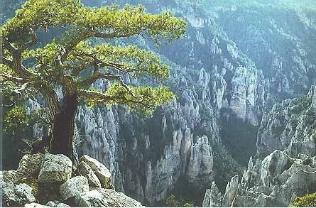
L'ajuda em vindrà del Senyor, que ha fet el cel i la terra.
(Foto: Els Ports de Beseit, lloc de naixement de la meva àvia materna)
M'he atrevit a adreçar-me a tota l'Església Catalana perquè crec que les nostres consciències cristianes estan adormides davant d'una cruïlla històrica de la qual, no en depèn sols "el futur del nostre poble" (nota dels nostres bisbes), sinó, més important encara, en depèn l'ànima del nostre poble, que sigui, o no, més cristiana, que sigui, o no, més humana.
En consciència, crec jo, no podem acceptar aquest nou estatut que, tot i que ens dóna més autogovern i una mica més de diners, ens defineix, a tots els catalans, com a avortistes (art. 41.5), i deixa del tot desprotegit el més feble entre nosaltres: l'infant no nascut. De fet, ja tenim l'avortament lliure a la pràctica per imcompliment denunciat repetidament de la llei. Hem d'aturar el genocidi (1.000.000. d'assassinats despenalitzats a Espanya, des de 1985. A tot el món, des de 1973: més de 1.400.000. mil·lions). Això no pot continuar amb la complicitat dels cristians!! NO!
Solemnitat de la Pentecosta, Festa de l'Esperit
Sant Sadurní, 4 de juny de 2006
Carta oberta d’un prevere català a l'Església de Catalunya / crònica de la lluita
PROUS NENS I NENES A LES ESCOMBRARIES
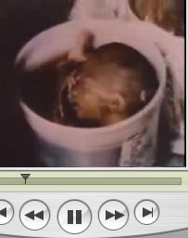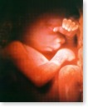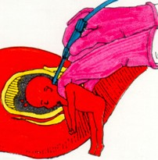
AVORTAMENT, NO!! (ART. 41.5)
Aquest nou estatut, NO SI-US-PLAU!
CAMPIONS D'EUROPA DE L'AVORTAMENT???
AMB EL NOU ESTATUT,CAMPIONS DEL MÓN???
BRITISH DOCTORS SEND WOMEN TO BARCELONA, FOR LATE ABORTIONS!!

SI ELS CRISTIANS CALLESSIN, CRIDARIEN LES PEDRES!!
Aquesta pàgina expressa la veu de la meva consciència cristiana
Mn. Joan Manuel Serra i Oller, prevere - Parròquia. Pl. Dr. Salvans 1 - Sant Sadurní d'Anoia 08770
Tel. 667005844. DNI: 46141583 – H - e-mail: joan_manuel_s@hotmail.com
Dossier complert de la web en word, 56 págines (2.7 Mb)

ALTRES LLUITES EN LES QUE ESTIC FICAT
(TOTES MOLT RELACIONADES)
Coneix la història dramàtica del Samuel, subsaharià, amic nostre, cremat viu a Barcelona, la nit de Nadal del 2002.
La web de Samuel demana, com a mínim, un allotjament digne pels sense papers!!
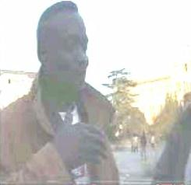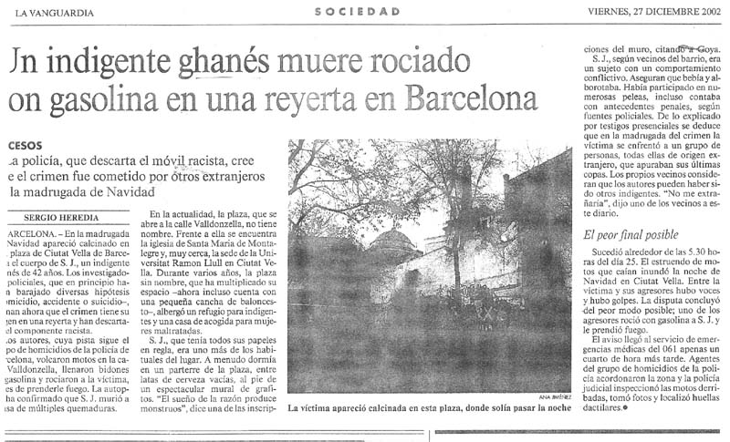
La web de Samuel demana, com a mínim, un allotjament digne pels sense papers!!

A human tragedy equivalent to
4 TITANICS!!
- Between Africa and the Canary Islands, the equivalent of 4 Titanics have sunk. April 2006.
- "Massive Death of Immigrants", between African and the Canary Islands. April 2006.
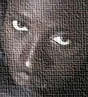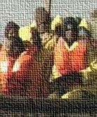
See images and videos of the tragedy / drawings in black and white

- Corruption in Africa, with complicity of the financial system of the North, flagellates the poorest continent. For how long??

Carta oberta d’un prevere català a l'Església de Catalunya / crònica de la lluita
Mn. Joan Manuel Serra i Oller, prevere - Parròquia. Pl. Dr. Salvans 1 - Sant Sadurní d'Anoia 08770
Tel. 667005844. DNI: 46141583 – H - e-mail: joan_manuel_s@hotmail.com
(pàgina principal)
(RETORNAR A PÀGINA SOBRE GINEMEDEX: AVORTAMENT PER NAIXEMENT PARCIAL A BARCELONA)

Apèndix

Dos testimonis de valentia cristiana
que sempre m’han inspirat especialment

Ignasi d’Antioquia

i

Lluís Espinal
De la carta de sant Ignasi d’Antioquia*, bisbe i màrtir,
als cristians de Roma
(Ofici de Lectures, dimarts, 13 de juny de 2006. Setmana X, del T.O.)

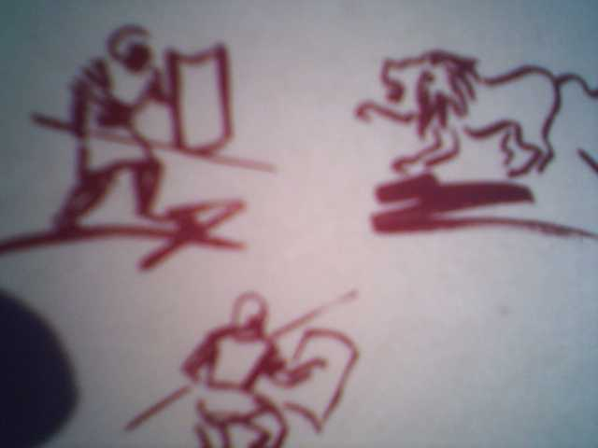
No trauré cap profit dels plaers del món ni dels regnes d’aquest segle. M’estimo més morir en Crist que no regnar sobre els límits de la terra. Estimo aquell que morí per nosaltres, aquell que ressuscità per nosaltres. I me n’aniré d’aquí molt aviat. Perdoneu-me, germans: no em priveu de viure, no us entesteu en la meva mort. No lliureu al món el qui anhela només ser de Déu, no mireu d’enganyar-me amb coses terrenals. Permeteu-me contemplar la llum pura; quan hi hagi arribat, seré home veritable. Deixeu-me imitar la passió del meu Déu. El qui el posseeixi en l’interior seu, que entengui el que jo vull, i, si sap el que m’urgeix, que tingui compassió de mi. (Foto: imatges de la lluita a mort entre gladiadors i feres en el circ romà de Cesarea Marítima, Palestina.)

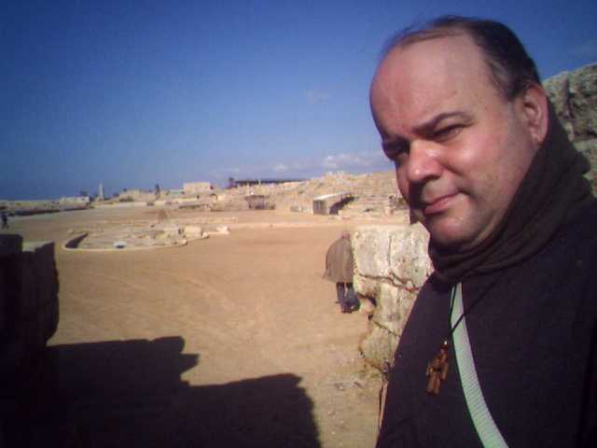
El príncep d’aquest món està decidit a emportar-se’m i a corrompre el meu pensament, ara adreçat totalment a Déu. Que ningú dels presents no l’ajudi; poseu-vos més aviat a favor meu, que és tant com dir a favor de Déu. No us poseu Jesucrist als llavis, si cobegeu les coses d’aquest món. Que no hi hagi entre vosaltres cap mena d’enveja. Àdhuc ni en la suposició que jo, quan ja em trobi entre vosaltres, us ho pregués, no hauríeu de fer cas de mi; feu cas de mi ara que us escric, perquè us escric viu, però desitjo vivament la mort. El meu amor està crucificat i en mi no resta foc que pugui nodrir-se de matèria; tinc, en canvi, una aigua que remoreja dintre meu i des del fons del meu cor em diu: “Vine al Pare.” No em fa cap plaer el menjar corruptible, i els delits d’aquesta vida no em sedueixen. Vull el pa de Déu, que és la carn de Crist, del llinatge de David, vull beure la seva sang, que és amor incorruptible. (Foto: vista del circ romà de Cesarea Marítima, Palestina.)

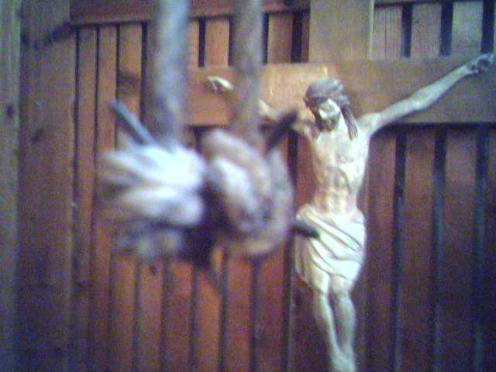
No vull viure més segons els homes, i ho obtindré només si vosaltres ho voleu. Vulgueu-ho, doncs, i així sereu també estimats. En ben poques ratlles us escric la meva súplica: “Obeïu-me.” Jesucrist –ell, que és la boca infal·lible per la qual el Pare us ha parlat veritablement– us palesarà la sinceritat amb què us escric tot això. Pregueu per mi perquè arribi a la meta. No us he escrit segons la carn, sinó segons la ment i el pensar de Déu. Si sofreixo el martiri, m’haureu estimat; si me’n rebutgen, m’haureu avorrit. (Foto: instrument de flagel·lació romana. Un santuari prop de Jerusalem.)

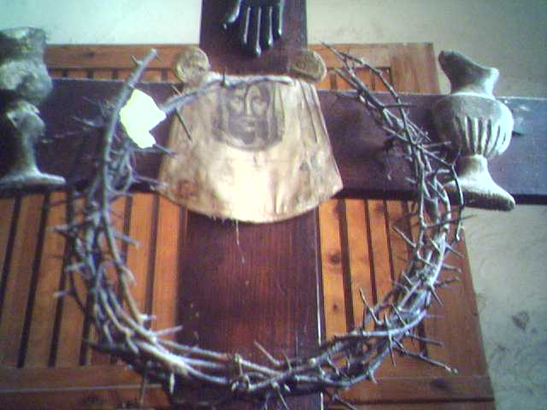
Recordeu en les vostres pregàries l’Església de Síria, que ara, en comptes meu, té per pastor el mateix Déu. Només Jesucrist i la vostra caritat faran allà de bisbe. Jo, per part meva, m’avergonyeixo de ser comptat entre els seus fidels, perquè sóc l’últim, com un avortó; se’m concedeix, tanmateix, per misericòrdia, arribar a ser algú, això si atenyo Déu. El meu esperit us saluda i junt amb mi la caritat de les Esglésies que m’han acollit com haurien acollit Jesucrist en persona, i no com un passavolant. Àdhuc aquelles que materialment no eren a la meva ruta m’han vingut a acompanyar de ciutat en ciutat. (Foto: la corona d'espines. Un santuari prop de Jerusalem.)

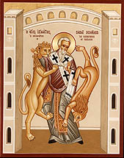
*Nota: Sant Ignasi d’Antioquia va ser bisbe de la província romana de Síria, en temps de la persecució de l'emperador romà Domicià. Va ser deixeble directe dels apòstols: Sant Pau i Sant Joan. Va ser condemnant “a les feres” a Roma per negar-se a adorar els déus pagans. De camí a Roma, escriu als cristians d’aquella ciutat per tal que li deixin imitar la passió del seu Déu, és a dir que no facin res per impedir el seu martiri. (Més sobre Ignasi d'Antioquia). (Foto: Icona grega, sense data, del martiri del sant. Monestir de la Transfiguració, Brookline, MA, EE.UU.)

(imprimir: amb imatges / sols text)
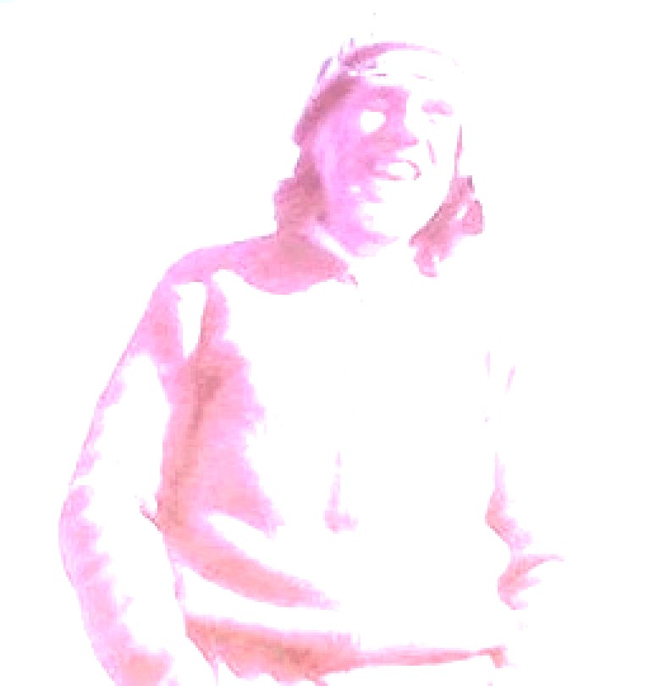
LLUÍS ESPINAL,
O LA VALENTIA DE LA FE
“Els assassins, dirigits pel paranoic Arce Gómez*, van traslladar Lluís Espinal a l'escorxador del barri d'Achachicala (La Paz, Bolívia), on va ser torturat durant unes quatre hores i a la fi assassinat amb 17 ferides de bala. A l'alba un camperol va trobar el seu cos tirat en un abocador camí de Chacaltaya.”
Lluís Epinal. Gastar al vida pels altres
(Autor: Víctor Codina)
Text complert: català / castellano
Breument: Qui va ser Lluís Espinal / Brevemente: Quién era Lucho Espinal
7. PASSIÓ I MORT DE LLUÍS ESPINAL
El desembre del 77, Bánzer, sota la pressió de Carter, va anunciar unes properes eleccions i va concedir una tímida amnistia política. Un grup de dones mineres inicià una vaga de fam per obtenir una amnistia plena i sense restriccions. Espinal no només va fer gestions davant l'arquebisbe de La Paz, Monsenyor Manrique, perquè les dones fossin acollides a l'arquebisbat, sinó que juntament amb un grup de l'Assemblea de Drets Humans va ingressar també ell a la vaga de fam que durà 19 dies. La vaga va estendre's, milers de vaguistes van fer pressió al govern en un moviment de solidaritat mai vist. Desallotjats per la policia de les dependències del diari Presencia, mentre a instàncies d'Espinal es llegien les benaurances de Lluc, ell i un petit grup van prosseguir la vaga de fam i de set, fins que el govern va concedir la plena amnistia.
Aquesta vaga de la qual posseïm una àmplia narració d'Espinal que s'ha anomenat el seu Testamento político-espiritual (40)La vaga de fam constituí una de les experiències més intenses de la seva vida. Va tenir consciència lúcida de què s'hi jugava la vida, però això li produïa una gran serenitat: "La vida és per això, per gastar-la... pels altres".
Encara que no semblaven massa propícies les dates de cap d'any per a la vaga, es va decidire emprendre-la el 31 de desembre. Calia aprofitar l'ocasió. La vaga de fam era una experiència límit a la qual s'hi llençaven amb serenitat, sense entusiasme, críticament, simplement per recolzar les dones mineres.
Espinal experimenta que, malgrat la seva condició d'"intel.lectual petit burgès", en la vaga es veu immers en una experiència històrica, popular i revolucionària. Per primera vegada a la seva vida se sent útil al poble. El ressò popular que té la vaga els fa sentir-se part del poble i estar al servei del poble.
Per Espinal, estranger nacionalitzat, a través de la vaga se sent com acceptat pel poble: "Morir per un poble pot donar més carta de ciutadania que néixer en ell".
La vaga de fam és abans que res una experiència de la pròpia corporalitat. Lucho descriu en una fina anàlisi el dolor dels primers dies, la fam, el mal de cap, la debilitat, la somnolència, el cansament, la irritació dels ulls, el mal a la boca... Més tard quan radicalitza la vaga de fam en vaga de set nota de seguida els efectes: la boca i la gola s'assequen, la llengua sembla de suro, no hi ha saliva a la boca, es fa difícil parlar, la set es converteix en el mal d'un ganivet clavat al paladar i que va fins el cervell.
Espinal s'adona que mai no havia experimentat la fam: allò que el poble sofreix cada dia i sense opcions, ell ho ha experimentat com en un laboratori. Això porta a comprendre millor el poble, la seva valentia i la seva ira davant la injustícia.
Per una altra part, la fam i la mateixa somnolència produeixen un estat especial de lucidesa, en el límit entre la vigília i el son, d'emotivitat, d'agressivitat, nerviositat, pànic, ansietat, de radicalització de postures anteriors. La vaga va convertir-se en el millor curset de conscienciació política. Descobreix també l'eficàcia de la no violència activa en la línia de Gandhi i de Luther King.
Per ell va ser a més una profunda experiència espiritual. Encara que van celebrar dues misses al grup, ell no sentia la necessitat d'"espiritualitzar" la vaga:
La fam em resultava un magnífic ritus religiós de solidaritat i comunió. Per què buscar Déu per altres camins, quan sofria solidàriament amb els meus germans? Per què buscar Déu en el misteri, quan era tan tangible en la vida?
Des del poble les coses es veien més clares. Les distintes postures d'homes de l'Església també quedaven clarificades: la proximitat humana i l'actitud ferma de Monsenyor Manrique contrastava amb la postura del Cardenal, que va pactar amb el govern sense comptar amb els vaguistes.
La vaga va ser una experiència de grup: si celebrar junts uneix, molt més famejar junts. La victòria final havia estat important. S'aconsegueix l'amnistia plena: "No solament s'ha aconseguit el que es demanava, sinó que s'ha donat esperança i gosadia a la resta del poble".
Per ell, l'experiència del triomf net i desinteressat li feia valorar més positivament encara la vaga de fam:
Això m'ha fet la impressió que aquests eren uns dies que valia la pena viure, que valia la pena sacrificar-ho tot per ells. Hem vist clarament que hi ha coses que valen més que la pròpia vida. No serà un ideal molt baix esperar morir-se de senectut i vellesa? No serà millor morir per quelcom?
La narració de la vaga acaba amb una expressió ben típica seva, plena de senzillesa i enemiga de tota vistositat individualista:
Finalment, no hem fet la vaga de fam tu o jo; ha estat tot un poble, hem estat un més dins el corrent. No he fet res extraordinari; era quelcom que simplement calia fer.
Dos anys més tard, la nit del 21 de març de 1980, Espinal havia anat al cinema pel seu treball de crítica cinematogràfica, com acostumava cada cap de setmana. Havia vist una pel.lícula titulada "Los desalmados". En sortir del cinema, uns desconeguts van introduir Espinal en un «jeep». Un jove va sentir els crits: "Era prop de mitjanit. Jo estava estudiant, quan vaig sentir uns crits al carrer. No sé quant vaig trigar a treure el cap per la finestra. El carrer era fosc i vaig poder distingir només unes ombres. Vaig veure que una persona era arrossegada fins un «jeep» que va partir ràpidament".
Els assassins, dirigits pel paranoic Arce Gómez, van traslladar Lluís Espinal a l'escorxador del barri d'Achachicala, on va ser torturat durant unes quatre hores i a la fi assassinat amb 17 ferides de bala. A l'alba un camperol va trobar el seu cos tirat en un abocador camí de Chacaltaya.
Dos dies després era assassinat a San Salvador, Monsenyor Romero.
L'enterrament d'Espinal va ser una vertadera manifestació popular de dol. 80 mil persones van acompanyar-lo al cementiri. A la seva tomba hom pot llegir aquesta inscripció: "Assassinat per ajudar el poble".
Durant el sepeli alguns van llençar el crit d'"Arcesino", referint-se a Arce Gómez. Però va haver-hi militars que van brindar amb cava aquella nit: Espinal era un destorb. Quatre mesos més tard, amb les botes tacades de sang, García Meza i Arce Gómez pujaven al poder en un cop militar.
8. UNA PARÀBOLA
La vida i la mort de Lluís Espinal revesteixen el caràcter de paràbola. És propi dels profetes d'Israel i de tots els temps no sols fer gestos simbòlics, sinó constituir-se ells mateixos en paràbola i signe viu pel poble. La vida d'Espinal és una paràbola pel poble. El seu assassinat el converteix no simplement en màrtir d'un grup, sinó en màrtir de la dignitat i dels valors humans.
Espinal, com altres màrtirs llatino-americans (Monsenyor Romero, Ignacio Ellacuría...), no va morir simplement per defensar un credo, un dogma religiós, una veritat particular de la fe cristiana, sinó per defensar la vida, la dignitat, la humanitat. A Espinal l'assassinen les forces paramilitars, al servei dels interessos del narcotràfic i dels militars del cop d'estat, perquè la seva presència és un destorb als seus plans de violació i corrupció. Espinal significa que hi ha valors que no poden qüestionar-se ni vendre's.
Lucho Espinal és màrtir de la llibertat, de la justícia, de la veritat, de la vida, dels valors més humans. Els milers de persones que l'acompanyaren al cementiri en un gest de dolor espontani i ben sincer van comprendre que Lucho havia estat un home del poble, el seu portaveu. En la seva mort el poble va recobrar l'esperança, veient que encara és possible viure amb dignitat i lluitar per la justícia. Es pot arrabassar la vida, però no es poden assassinar els ideals.
Però aquest nivell d'interpretació de la vida d'Espinal, com una paràbola dels valors humans, no esgota tota la seva significativitat.
La vida de Lucho és una paràbola del Regne, com les que Jesús explicava: el Regne de Déu és com un jove que ho deixa tot, que va a buscar els més pobres i necessitats, que estima la justícia, que es posa al servei dels altres amb totes les seves qualitats i actituds, que desemmascara la mentida, defensa la vida, lluita amb mitjans pacífics perquè la veritat ho penetri tot amb la seva llum, que pateix persecucions i és capaç de donar la vida pels altres, sense poses ampul.loses, sinó com qui compleix el seu deure.
La paràbola de la vida d'Espinal té en les seves arrels una profunda connotació evangèlica i cristològica. Lucho va ser un creient, un cristià, un home evangèlic, un místic de Jesús. Si els seus escrits de cinema i els seus editorials es mantenen ordinàriament en una sòbria secularitat humanista, en els seus escrits més personals expressa les seves arrels més fondes i el seu apassionament per Jesús, el Fill de Déu, que s'"havia naturalitzat home" i que li agradava de dir-se el Fill de l'Home, que "no era un turista diví", "va encendre l'esperança, ensenyà la dignitat i l'alliberament, la germandat i l'amor, estimant la seva terra a peu com un beduí", l'amic dels pàries i camperols del seu poble, que "parlà clar, amb la franca sinceritat dels que no tenen por a la mort"; va fustigar de rics i poderosos, va ser acusat en fals, el condemnaren a judici il.legal i el torturaren; van ser els "bons", els sensats i els polítics qui van lliurar-lo a la mort. "Però ell no va renegar de la seva humanitat, ni va donar-se de baixa de la seva solidaritat humana". Aquest Fill de l'home "és on hi ha una llàgrima, un crit, una mort, encara que s'hagi volgut confinar-lo al cel, lluny dels seus germans" (41)
Al costat de la seva capçalera Espinal tenia sempre el Nou Testament. El dia 21 de març, va desaparèixer i fou assassinat, el senyal es trobava al capítol 23 de Lluc: Jesús és condemnat a mort per Pilat.
En aquest Jesús es recolzava la vida d'Espinal. La seva esperança s'alimentava d'una fe evangèlica, profunda, serena, ferma, la fe que havia rebut de la seva família, que l'havia portat a la Companyia de Jesús i al llarg de la seva vida havia animat un estil de vida semblant al de Jesús. L'experiència ignasiana dels Exercicis Espirituals va marcar profundament la seva vida: va sentir la crida de Jesús, el Rei Eternal, que el convidava a seguir-lo en la tasca de treballar pel Regne de Déu, en pobresa i persecucions, sota la bandera de la Creu, però amb l'horitzó obert a l'esperança de la Pasqua.
S'ha dit que la narració que Lucho fa de la vaga de fam és una paràbola cristològica (42) i això pot estendre's a tota la seva vida. La vida de Lucho Espinal és una paràbola de la vida de Jesús: la seva predicació profètica, la seva denúncia de la injustícia, el seu amor a la vida, la seva defensa dels petits, la seva confiança en el Pare, les seves persecucions, la seva passió, "com ovella portada a l'escorxador", la seva mort a mans del seus enemics, el fan semblant i el configuren amb Jesús de Natzaret. Això és el que significa ser màrtir: ser testimoni, seguidor, signe, paràbola de Jesús en el món.
I pensem que per ser cristològica la seva vida, va poder ser profundament humana i significativa per tot el poble, perquè des que el Fill de Déu s'ha fet el Fill de l'Home, el vertader humanisme és evangèlic i l'evangeli és profundament humà.
EPÍLEG
Quin és el missatge d'Espinal pel nostre món d'avui? És clar que, per Bolívia, Espinal segueix sent una figura única. A la seva tomba sempre hi ha flors fresques. El seu record en manté viu en el poble. Però quin és el seu missatge pels qui viuen a l'Espanya europea d'avui, en ple món modern i postmodern?
Pel Primer Món postmodern, escèptic davant els Grans Relats, Espinal ens ofereix la grandesa d'un senzill petit relat, fet de quotidianitat i de fracassos. Els Grans Relats acostumen a ocultar, sota un mantell triomfalista, interessos ideològics de grup, classe o partit. Jesús, davant els Grans Relats de la Teocràcia jueva sacerdotal i farisaica, va oposar el petit relat d'una vida senzilla, feta servei i lliurament fins a la creu. Espinal, enfront dels Grans Relats del Nacional-catolicisme franquista i de la Civilització Cristiana Occidental de les dictadures llatino-americanes, va oposar el petit relat d'una vida quotidiana, lliurada a la justícia en seguiment de Jesús fins a la mort. La seva vida actualitza les narracions evangèliques.
La vida de Lluís Espinal no és una teoria ideologitzada, és un petit relat evangèlic, una narració, que mostra la força espiritual i humanitzadora de l'evangeli quan aquest es viu seriosament. Davant el cansament i desil.lusió d'amplis sectors de la societat i de la mateixa Església, Espinal ens diu que té sentit gastar i lliurar la vida pels altres. La vida d'Espinal, que ja és part de l'ampli martirologi llatino-americà dels nostres dies, ens interpel.la amb la força de tots els testimonis cristians que han seguit Jesús fins a la fi.
Més concretament, la vida d'Espinal és una invitació a passar d'una espiritualitat de caire més existencial i personalista, centrada en les nostres preocupacions reals, però limitades i parcials, a una espiritualitat alliberadora, oberta a la solidaritat, a la justícia, als pobres. La seva vida és un petit relat d'alliberament.
Espinal va ser molt més que un professional honest, un intel.lectual agut o un home culte, que va saber utilitzar els moderns medis de comunicació social de forma intel.ligent. Els convertí en un instrument de profecia i posà la tècnica de la cultura moderna al servei dels més pobres.
A la vida d'Espinal hi ha una clara evolució entre l'espiritualitat d'"Oraciones a quemarropa" i la del seu anomenat "Testamento político-espiritual", sobre la vaga de fam. El jove Espinal més personalista i intimista, jove modern, angoixat per la seva soledat i el seu futur de les Oraciones a quemarropa, es converteix en l'Espinal madur, sobri, solidari amb el poble, partícip de la seva passió i de la seva mateixa mort. En realitat, com a Monsenyor Romero, també el poble va evangelitzar i convertir Espinal.
Pels qui viuen al Primer Món europeu, Espinal és un toc d'atenció sobre la necessitat d'obrir-se a la solidaritat amb els pobres, els llunyans del Tercer Món i els propers del Quart Món, sense pretendre arribar a Déu al marge del clam dels qui jeuen ferits a la cuneta de la història. En primer lloc perquè segurament no som innocents del seu patiment però, en qualsevol cas, perquè no podem passar de llarg davant el seu clam i seguir anomenant-nos cristians:
Una religió que no tingui la valentia de parlar en favor de l'home, tampoc té el dret de parlar en favor de Déu.
En fi, el missatge d'Espinal pot resumir-se en una frase del seu Testamento político-espiritual: "la vida és per a això, per a gastar-la pels altres".
_____________________________________
40. Testamento espiritual, testimoni personal de Lucho sobre els seus 19 dies de vaga de fam, La Paz 31 de desembre 1977-18 gener 1978, a Luis Espinal. El grito de un pueblo, 117-126. Sobre aquest testament espiritual versa la reflexió de diversos autors, El testamento político- espiritual de Luis Espinal, La Paz 1991.
41. «Hijo del Hombre», a Luis Espinal. El grito de un pueblo, 115.
42. F. Manresa, Luis Espinal, huelga de hambre, muerte de justicia, Sal Terrae 68 (1980), 850-870.
* Qui era Arce Gómez: I, II, III
_________________________________
Recull gràfic de la Vida de Lluís Espinal

(imprimir: format word)

PROUS NENS I NENES A LES ESCOMBRARIES
NO
Si-us-plau!!

NO AL NOU ESTATUT
AMB L’AVORTAMENT
Article 41.5
NO AMB LA COMPLICITAT DELS
CRISTIANS DE CATALUNYA
WWW.AVORTAMENTNO.COM

